审核计划
受审核方名称 | 江苏有亩田科技有限公司
注册地址 | 南京市高淳区经济开发区双高路86号标准厂房一期17号厂房第二层
经营地址 | 南京市高淳区经济开发区双高路86号标准厂房一期17号厂房第二层
联系人 | 丁琳 | 联系电话 | 18851956692 | 邮编 |  | wayne@youmota.com
最高管理者 | 周金华 | 联系电话 | 18795903010 | 邮箱
合同编号. | 0028-2023-Q | 审核领域 | ■QMS□EcMS□EMS□OHSMS  □FSMS □HACCP □EnMS
审核类型 | ■初次认证第（二）阶段□监督审核 □再认证 □扩项审核 □其他
审核方法 | ■现场审核 □远程审核 □现场结合远程审核 □非现场审核（仅限一阶段）
远程审核方式 | □音频□视频□数据共享□远程接入
远程审核资源 | □网络 □智能手机 □台式电脑 □笔记本电脑 □录像机 □照相机 □可穿戴设备
审核目的 | ■第二阶段审核：验证组织管理体系的建立、实施运行的符合性及有效性，以确定是否推荐认证注册。  □再认证：验证组织管理体系的符合性和持续有效性，以确定是否推荐保持认证注册资格并换发认证证书。  □特殊审核: □确定是否推荐同意扩大范围的申请并换发认证证书。  □跟踪调查投诉、曝光情况，确认获证客户是否已实施有效的整改措施。  □调查获证客户变更信息，确定管理体系持续有效运行。  □对被暂停客户进行跟踪审核，验证被暂停原因是否已消除，以确定是否恢复认证注册资格。  □验证管理体系实施运行的符合性及有效性。
审核范围 | 电动滑板车的设计及生产（仅限出口） |  |  |  | 专业  代码 | 23.05.00

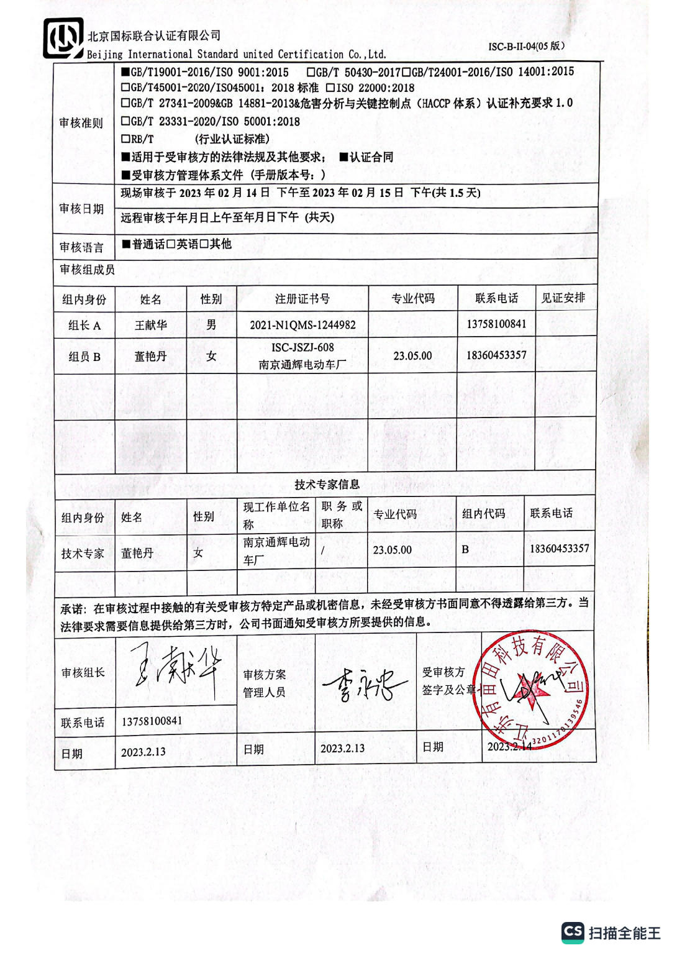

审核日程安排
日期 | 时间 | 部门 | 审核内容 | 涉及条款 | 审核人员
2023.2.14 | 13:00-13:30 | 首次会议（最高管理者及各部门负责人） |  |  | AB
2023.2.14 | 13:30-15:00 | 最高管理层 | 组织所处环境包括相关方需求的识别与管理；范围确认；体系的过程及其变更策划；领导作用及其承诺；方针与目标管理；风险应对；资源总体情况；绩效管理；管理评审；监视和测量总体情况；和持续改进等  资质进一步核验；国/地方产品抽查情况；事故、事件及其处理情况 | Q：4.1、4.2、4.3、 4.4/6.3、5.1/6.2、5.2、5.3、6.1、7.1.1、9.1.1、9.3、10.1/10.3 | A
2023.2.14 | 15:00-16:00 | 人事行政部 | 部门职能与权限；目标分解落实情况；人力资源管理； 企业知识管理；沟通过程控制；文件管理；内部审核 | Q：5.3、6.2、7.1.2/7.2/7.3、7.1.6、7.4、7.5、9.2 | A
2023.2.14 | 16:00-17:00 | 销售部 | 部门职能与权限；目标分解落实情况；销售过程管理；顾客财产管理；售后服务；顾客满意情况 | Q：5.3、6.2、8.2、8.5.3、8.5.5、9.1.2 | A
2023.2.15 | 07:00-12:00 | 生产部 | 部门职能与权限；总目标在部门层次的分解落实情况；生产设施管理及其运行环境管理；监视和测量资源管理；采购过程管理；生产过程包括质检过程的策划与运行控制总体情况；生产过程和质检过程控制；产品标识和可追溯性；供方财产管理；产品防护；生产工艺变更管理；质量数据分析和评价 | Q：5.3、6.2、7.1.3/7. 1.4、7.1.5、8.1、8.4、8.5.1、8.5.2、8.5.3、8.5.4、8.5.6、8.6、8.7/10.2、9.1.3 | AB
2023.2.15 | 12:00-12:30 | 午餐 |  |  | AB
2023.2.15 | 12:30-14:30 | 技术研发部 | 部门职能与权限；目标分解落实情况；设计和开发过程控制 | Q：5.3、6.2、8.3 | AB
2023.2.15 | 14:30-15:00 | 补充审核，与受审核方沟通审核结果 |  |  | AB
2023.2.15 | 15:00-15:30 | 末次会议 |  |  | AB
注：每次监督审核必审条款：
- Q：4.1、4.2、4.3、4.4、5.2、5.3、6.1、6.2、6.3、8.1、8.2、8.3、8.4、8.5、8.6、8.7、9.1、9.2、9.3、10.2、10.3;
- J:3.2、3.3、3.4、4.2、4.3、5.2、5.3、6.2、6.3、7.2、7.3、7.4、8、9、10、11、12
- E/O:4.1、4.2、4.3、4.4、5.2、5.3、6.1、6.2、8.1、8.2、9.1、9.2、9.3、10.2、10.3
- S：4.1、4.2、4.3.1、4.3.2、4.3.3、4.4.1、4.4.3、4.4.6、4.4.7、4.5.1、4.5.2、4.5.3、4.5.5、4.6
- En:
- 除以上必审条款外还需审核：标准/规范/法规的执行情况、上次审核不符合项的验证、认证证书、标志的使用情况、投诉或事故、监督抽查情况、体系变动

